ФЕДЕРАЛЬНОЕ ГОСУДАРСТВЕННОЕ АВТОНОМНОЕ ОБРАЗОВАТЕЛЬНОЕ УЧРЕЖДЕНИЕ ВЫСШЕГО ОБРАЗОВАНИЯ  
«РОССИЙСКИЙ УНИВЕРСИТЕТ ТРАНСПОРТА»  
(РУТ (МИИТ))

Институт транспортной техники и систем управления

Кафедра «Управление и защита информации»

ОТЧЁТ  
О ЛАБОРАТОРНОЙ РАБОТЕ №3

По дисциплине «Языки программирования»

ВАРИАНТ 17

Выполнил: ст. гр. ТКИ-141

Лагутин Владимир Сергеевич

Проверил: к.т.н., доц. Васильева М. А.

(Проверил: к.т.н, доц. Балакина Е. П.)

Москва 2024

1. Формулировка задания

Протабулировать заданную в таблице функцию. Использовать данные в таблице значения шага и интервала в качестве ввода пользователя для решения тестового примера. При невозможности расчёта функции в конкретной точке выводить её значение и надпись, означающую отсутствие решения.

Таблица 1 – Исходные данные

|  |  |  |
| --- | --- | --- |
| Вариант | Задачи | Константы |
| 17 | $$y=3⋅\sin{\sqrt{x}}+0.39x-3.8$$ | $$x=\left[2:3\right] \\ ∆x=0.1$$ |

1. Блок-схема алгоритма

Блок-схема основного алгоритма представлена ниже (Рисунок 1). Блок-схемы функций представлены ниже (Рисунок 2).

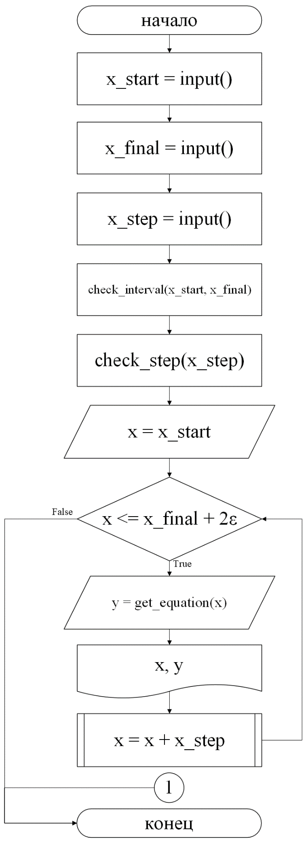

Рисунок 1 ­ Блок-схема основного алгоритма

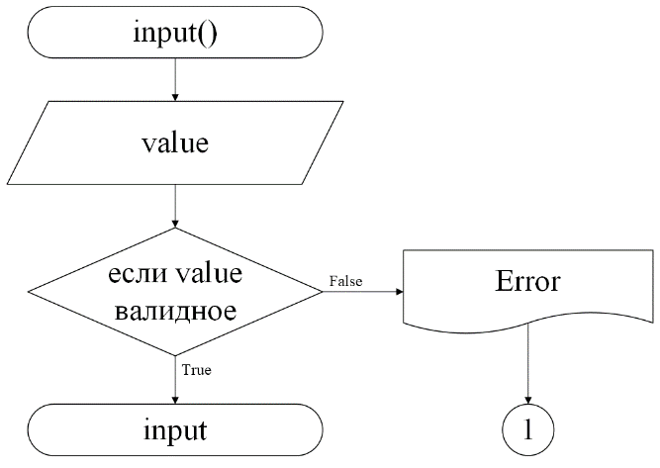 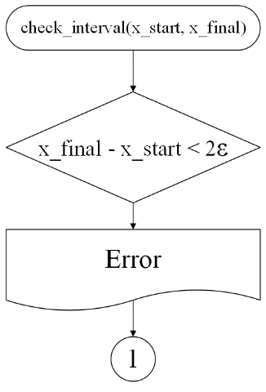

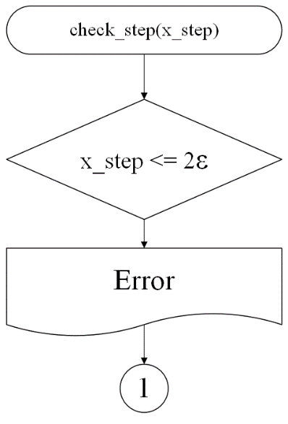 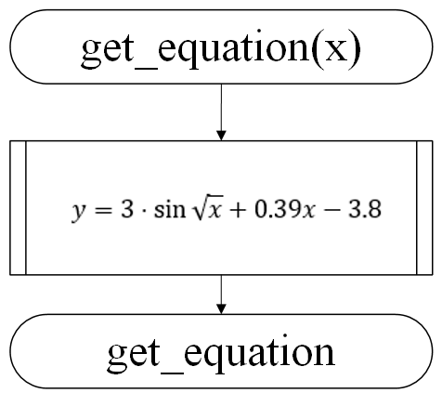

Рисунок 2 – Блок-схема используемых функций

1. Текст программы на языке C

#include <stdio.h>

#include <math.h>

#include <stdlib.h>

#include <float.h>

#include <stdbool.h>

#include <locale.h>

/**

* **@brief** Функция считает нашу функцию

* **@param** **x** значение аргумента

* **@return** Возвращает значения функции

*/

double get_equation(const double x);

/**

* **@brief** Проверка на введенное значение

* **@return** возрващает значение, если верное, иначе ошибку

*/

double input(void);

/**

* **@brief** Проверяет корректность интервала.

* **@param** **x_start** Начальное значение интервала.

* **@param** **x_final** Конечное значение интервала.

* **@return** Возвращет ошибку если интервал задан неверно

*/

void check_interval(const double x_start, const double x_final);

/**

* **@brief** Проверяет коррекность шага

* **@param** **x_step** Значение шага

* **@return** Возвращает ошибку если шаг задан неверно

*/

void check_step(const double x_step);

/**

* **@brief** Точка входа

* **@return** Возвращает значение функции с заданным в цикле корнем

*/

int main(void)

{

setlocale(LC_ALL, "Russian");

puts("Введите начальное значение интервала:");

const double x_start = input();

puts("Введите конечное значение интервала:");

const double x_final = input();

puts("Введите размер шага:");

const double x_step = input();

check_interval(x_start, x_final);

check_step(x_step);

double x = x_start;

while (x <= x_final + DBL_EPSILON) {

printf("x = %f y = %f\n", x, get_equation(x));

x = x + x_step;

}

return 0;

}

void check_interval(const double x_start, const double x_final)

{

if (x_final - x_start < DBL_EPSILON)

{

puts("Input error");

exit(EXIT_FAILURE);

}

}

void check_step(const double x_step)

{

if (x_step <= DBL_EPSILON)

{

puts("Input error");

exit(EXIT_FAILURE);

}

}

double input(void) {

double input = 0.0;

int result = scanf_s("%lf", &input);

if (result != 1)

{

puts("Input error");

exit(EXIT_FAILURE);

}

return input;

}

double get_equation(const double x)

{

return 3 * sin(pow(x, 0.5)) + 0.39 * x - 3.8;

}

1. Результаты выполнения программы

Результаты выполнения программы представлены ниже (Рисунок 3).

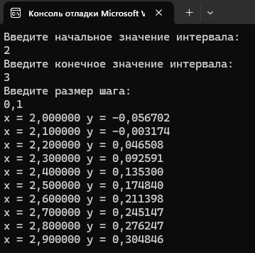

Рисунок 3 – Результаты выполнения программы

1. Выполнение тестовых примеров

В программе MS Excel выполнены тестовые примеры. Результаты их выполнения представлены ниже (Рисунок 4).

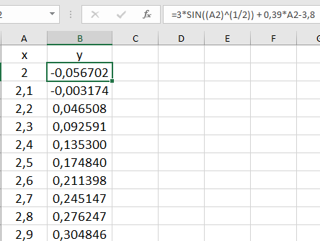

Рисунок 4 – Результат расчета

1. Отметка о выполнении задания в веб-хостинге системы контроля версий

